GEOMETRİK CİSİMLERİN YÜZLERİ VE YÜZEYLERİ
*** Tablodaki boşlukları örneğe uygun olarak doldurunuz.

Geometrik Cisim | Açık Şekli (Yüzeyi) | Yüzleri ile Elde Edilen Düzlemsel Şekiller
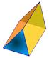 | 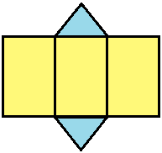 |      | İki üçgensel bölge, üç dikdörtgensel bölge vardır.
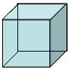 | 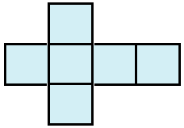 |  | ………………….  ………………….  ………………….  ………………….
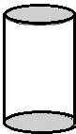 | 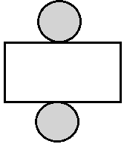 | 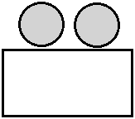 | ………………….  ………………….  ………………….  ………………….
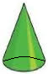 | 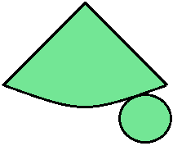 | 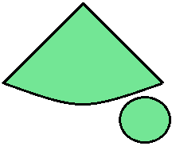 | ………………….  ………………….  ………………….  ………………….
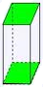 | 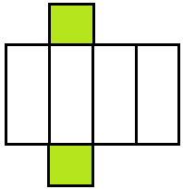 | 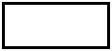   | ………………….  ………………….  ………………….  ………………….
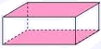 | 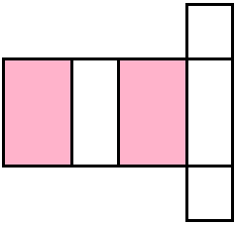 |   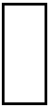 | ………………….  ………………….  ………………….  ………………….

*** Açıklamaları verilen cisimleri bulunuz.
- 2 tane karesel bölge, 4 tane dikdörtgensel bölge yüzüm vardır. ( .............................................. )
- Köşem yok, yüzüm ve yüzeyim aynıdır. ( ........................................................................ )
- Bütün yüzeylerim karesel bölgedir. ( ............................................................................... )
- Açınımımda iki dairesel bir dikdörtgensel bölge bulunur. (........................................................ )

*** Aşağıdaki şekillerden küp yapabileceklerimizin yuvarlaklarını yeşile boyayın lütfen.
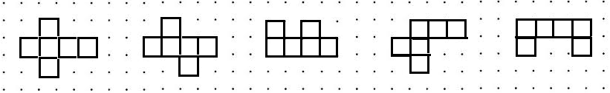

*** Aşağıdaki geometrik cisimlerin isimlerini altlarındaki boşluklara yazınız. Her geometrik
şeklin yüzeyini farklı bir renge boyayınız.
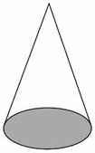
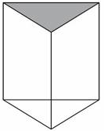
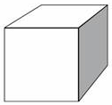
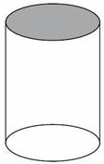
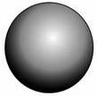
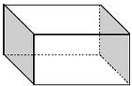

*** Tabloda bazı geometrik cisimlerin köşe, yüz ve ayrıt sayıları verilmiştir. Buna göre tablodaki boşlukları doldurunuz. ( Tabloyu doldururken birinci sayfadaki görsellerden yararlanabilirsiniz. )

Tablo : Geometrik Cisimler

geometrik Cisim | yüz Sayısı | köşe Sayısı | ayrıt sayısı
Dikdörtgenler Prizması | 6
Küp |  | 8
Kare prizma |  |  | 12
Üçgen Prizma |  | 6
Silindir | 3 | X
Koni | 2
Küre |  |  | X

***Aşağıdaki ifadelerden doğru olanların başına “D“, yanlış olanlara “Y“ yazınız.
( ) Küple karenin eşit sayıda köşesi vardır.
( ) Üçgen prizmanın açınımında 4 tane dikdörtgen, 2 tane üçgen vardır.
( ) Kürenin köşe ve ayrıtı yoktur.

EŞ SESLİ (SESTEŞ) KELİMELER
Hatırlama: Yazılışları ve okunuşları aynı, anlamları farklı olan sözcüklere eş sesli (sesteş) sözcükler denir.
Aşağıda bazı eş sesli kelimeler verilmiştir. Bu kelimeleri farklı anlamlarıyla birer cümlede kullanınız.
İlkbahar geldi, kalın giysilerimizi dolaba koyalım.

kalın

Atilla öğretmen, “siz burada kalın, ben hemen döneceğim” dedi.

………………………………………………………………………………….…………………………...

ekmek

………………………………………………………………………………….…………………………...

………………………………………………………………………………….…………………………...

diz

………………………………………………………………………………….…………………………...

………………………………………………………………………………….…………………………...
düş

………………………………………………………………………………….…………………………...

………………………………………………………………………………….…………………………...

ben

………………………………………………………………………………….…………………………...

………………………………………………………………………………….…………………………...

boz

………………………………………………………………………………….…………………………...

………………………………………………………………………………….…………………………...

kara

………………………………………………………………………………….…………………………...

………………………………………………………………………………….…………………………...

dal

………………………………………………………………………………….…………………………...

………………………………………………………………………………….…………………………...

bin

………………………………………………………………………………….…………………………...

ZIT (KARŞIT) ANLAMLI KELİMELER
Hatırlama: Anlam bakımından birbirinin tam tersini ifade eden sözcüklere karşıt (zıt) anlamlı sözcükler denir.
Aşağıda bazı karşıt anlamlı kelimeler verilmiştir. Bu kelimelerin karşıtı (zıttı) olan kelimeyi bulup, cümle içerisinde kullanınız.

acemi
Sınıfımızın tahtasını boyayan adam çok acemi biriymiş
usta
Selahattin, usta bir ressam gibi resim yapıyor.
hafif
………………………………………………………………………………….…………………………………………….......

………………………………………………………………………………….………………………………………………….

iç
………………………………………………………………………………….………………………………………………….

………………………………………………………………………………….………………………………………………….

ince
……………………………………………………………………………….……………………………………………………

……………………………………………………………………………….…………………………………………………….

boş
………………………………………………………………………………….…………………………………………………

………………………………………………………………………………….………………………………………………

uslu
………………………………………………………………………………….……………………………………………….

………………………………………………………………………………….……………………………………………….

ucuz
………………………………………………………………………………….……………………………………………….

………………………………………………………………………………….……………………………………………….

bayat
………………………………………………………………………………….……………………………………………….

………………………………………………………………………………….………………………………………………...

çirkin
………………………………………………………………………………….…………………………………………………

………………………………………………………………………………….……………………………………………….

dost
………………………………………………………………………………….……………………………………………….

………………………………………………………………………………….……………………………………………….

